Der Verdener Schleppjagd-Reitverein lädt ein zur
FRÜHJAHRSJAGD 2 0 1 9

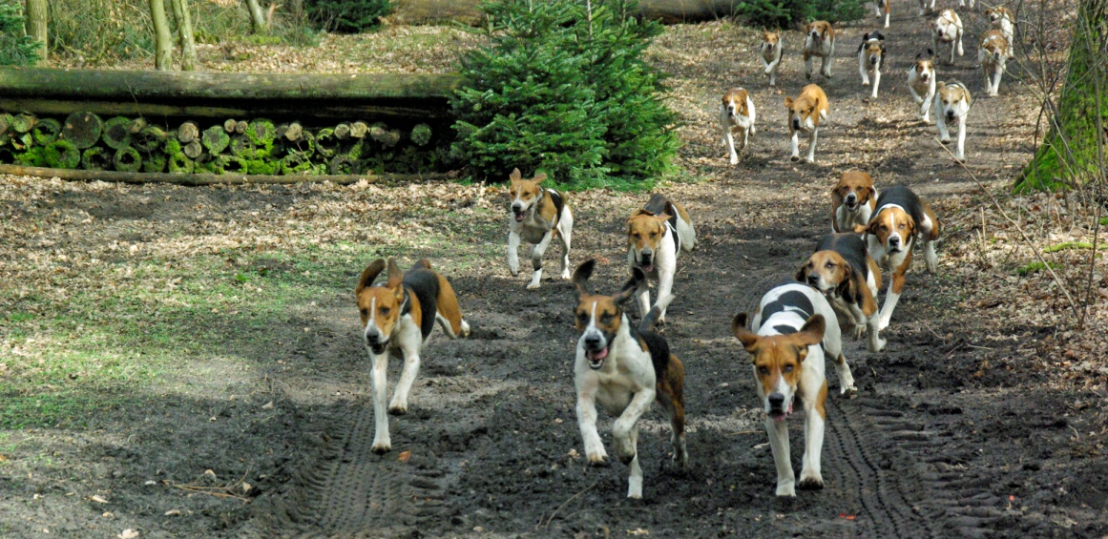

hinter der NIEDERSACHSENMEUTE am Sonntag, 31. März 2019

10.00 Uhr Parkplatz und Stelldichein: Niedersachsenhalle
Lindhooper Str. 92, 27283 Verden
10.30 Uhr Abritt zur Jagd im Verdener Stadtwald
ca.12.30 Uhr Halali an der Stubbendorffreitanlage
anschließend Kaffeetafel im Niedersachsenhof Verden
Jagd- und Meutegeld: EUR 35,- inkl. Kaffeetafel
Jugendliche: EUR 15,- inkl. Kaffeetafel

Die Jagdstrecke und die Hindernisse haben wir der Jahreszeit entsprechend angepasst. Wir reiten ca. 8 km, aufgeteilt in 5 Schleppen mit 30 Hindernissen. Das 2. Feld springt weniger Hindernisse. Das 3. nichtspringende Feld wird von einem erfahrenen Jagdreiter geführt.

Sabine Behrendt Karl Wallis & Jörg Schultz
1. Vorsitzende www.vsjrv.de 0173/4341846 0173/4384930
Jagdherr Jagdherr

Der Veranstalter sowie die Teilnehmer untereinander haften nicht für Personen-, Sach- und Vermögensschäden, die bei der Jagdausübung vorstellbar und typisch sind. Darüber hinaus haftet der Veranstalter auch nicht für Schäden, die durch leicht fahrlässiges Handeln des Veranstalters und seiner Erfüllungsgehilfen verursacht werden. An der Jagd teilnehmende Pferde müssen haftpflichtversichert sein. Der Pferdepass muss mitgeführt werden. Die Jagdregeln der Niedersachsenmeute e.V. sind zu beachten. Bei dieser Veranstaltung werden digitale Fotos gefertigt und auch veröffentlicht.

